ДЛЯ ЗАКАЗА КОМПЛЕКТНОЙ НАСОСНОЙ СТАНЦИИ (КНС)
Заказчик: _________________________________________________________________________________
Объект: __________________________________________________________________________________
Регион объекта: ___________________________________________________________________________
Контактное лицо: _____________________________________________, тел.: ________________________
Должность: _______________________________________________________________________________
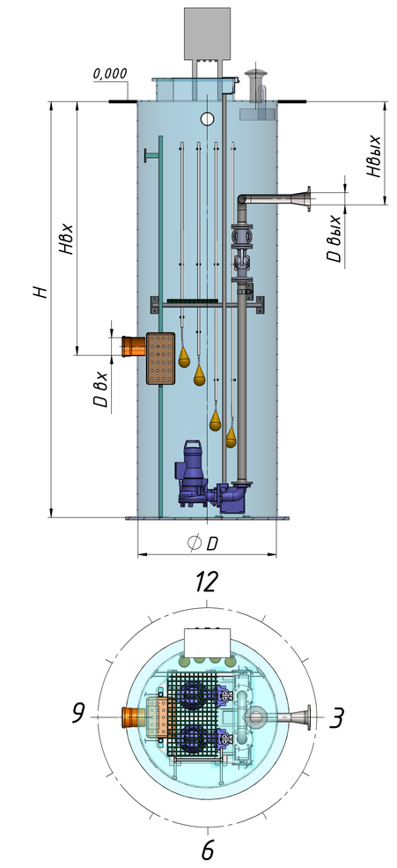  Доп. комплектующие:  - корзина для сбора мусора: □ да □ нет  - отбойник на входе в КНС: □ да □ нет  - материал корзины: □ сталь □ стеклопластик  - площадка обслуж. из нерж. стали: □ да □ нет  - шиберный затвор на входе КНС: □ да □ нет  - измельчитель на входе в КНС: □ да □ нет  - расходомер на напорной магистрали:  □ да □ нет  - манометр: □ да □ нет  - взмучиватель осадка: □ да □ нет  - утепление корпуса: □ нет □ да;  -высота __________ мм  - другое: _________________________________ | Исходные данные для расчета КНС и подбора насосов
- тип перекачиваемой среды:
□ ливневые стоки □ хоз. бытовые стоки
- максимальный расход: ________ □ л/с □ м³/ч
- максимальный напор: ________ м *
- количество насосов:
___ рабочих ___ резервных ___ на склад
- марка насоса (согласно проекту): __________________
- параметры патрубков:
 |  |  |  |  | Входящий |  | Выходящий
 |  | Количество, шт
 |  | Направление, в часах
 |  | Диаметр Dвх/Dвых, мм
 |  | Заложение (Hвх, Hвых), мм
 |  | Материал
 |  | Тип соединения
- габариты корпуса КНС:
□ заданные □ изменяемые
 |  |  | диаметр: | _____, мм |  | высота: |  | _____, мм
эффективный объем _____ м³

* при отсутствии сведений о напоре или необходимости его корректировки требуется дополнительно указать:
- длина напорной магистрали _______ м;
- макс. разность геодезических высот напорной магистрали ______ м.

- исполнение КНС:
□ под газон (по умолчанию) □ под асфальт
 | Исходные данные для расчета шкафа управления
- размещение: □ в помещении □ на улице □ под землей
- пуск «звезда-треугольник»: □ да □ нет
- плавный пуск: □ да □ нет
- автоматический ввод резерва: □ да □ нет
- диспетчеризация: □ Modbus □ сухой контакт
- GSM: □ да □ нет
- искрозащита: □ да □ нет
- Ethernet: □ да □ нет
Дополнительные требования:
В корпус стандартной комплектной насосной станции входят: цилиндрический корпус с крышкой, лестницей из стеклопластика, площадкой из стеклопластика или ступенью обслуживания, напорный трубопровод, комплект запорно-регулирующей арматуры, такелажный комплект.

